**A szálláshely szolgáltatás nemzetgazdasági szerepe, elhelyezése a turizmus rendszerében (jogszabályi háttér)**

**A szálláshely szolgáltatási tevékenység kormányrendeleti szinten szabályozott, ami azt is mutatja, hogy a tevékenység szerteágazó, több szektort is érint**.

A 239/2009.(X.20.) Kormányrendeletet részletesen itt olvashatjátok el. http://falutourpm.hu/wp-content/uploads/2015/12/239-2009_x_20__kormanyrendelet.pdf

**Szálláshely szolgáltató tevékenység az e célból létesített vagy használt épületben, önálló rendeltetési egységet képező épületrészben vagy területen, vagyis szálláshelyeken folyik.** Az üzletszerű gazdasági tevékenység, amely keretében rendszerint nem huzamos jellegű, éjszakai ott-tartózkodást, pihenést is magában foglaló tartózkodás céljára szálláshely nyújtása és az ezzel közvetlenül összefüggő szolgáltatások nyújtása zajlik a kereskedelmi hatóság (települési jegyző) szálláshely-üzemeltetési engedélyével.

A szállás-helyszolgáltatás helyét és szerepét két irányból határozhatjuk meg, egyrészt **nemzetgazdasági szempontokat figyelembe** véve, másrészt a **turisztikai szolgáltatások rendszerében elfoglalt szerepét tekintve a keresleti és a kínálat jellegzetességekből kiindulva**.

**A szállás-helyszolgáltatás a nemzetgazdaság önálló ágazata**. A szálláshely-szolgáltatás súlyát a nemzetgazdaságban a vendéglátáshoz kapcsolódva önálló, tercier nemzetgazdasági ágként való besorolása jelzi. A **szállás-helyszolgáltatás és vendéglátás nemzetgazdasági ág jelenleg I betűvel jelzett**. Az ágazaton belül szakágazatok különböztethetők meg. Az ágazati osztályozási rendszer szakmai célokon kívül a teljesítmény makroszintű statisztikai összegzésére is szolgál.

**A szállás-helyszolgáltatás szakágazatai, tevékenységei és szálláshelytípusai:**

1. **Szállodai szolgáltatás**

**A szakágazatba tartozik az elsősorban rövid időtartamú tartózkodás céljára nyújtott szálláshely-szolgáltatás bútorozott vendégszobákban és lakosztályokban**. A vendégek részére további szolgáltatások nyújthatók: pl. étel- és italszolgáltatás, parkolás, mosoda, uszoda, edzőterem, pihenési, szórakozási szabadidős lehetőségek, konferencia- és rendezvénylétesítmények. **Ebbe a szakágazatba tartozó szálláshelyek a szálloda, üdülőszálloda, apartman, szálloda, motel, gyógyszálloda, konferenciaszálloda, kaszinószálloda, motorhotel, panzió.** Nem ebbe a szakágazatba tartozik a házak, bútorozott vagy bútorozatlan lakások vagy apartmanok bérbeadása tartós használatra.

1. **Üdülési, egyéb átmeneti szálláshely szolgáltatás**

**Jellemzően rövid időtartamú tartózkodás céljára nyújtott szálláshely-szolgáltatás.** Bútorozott szobák állnak rendelkezésre vagy nappalival/étkezővel, hálószobával, illetve főzési lehetőséggel vagy teljesen felszerelt konyhával rendelkeznek. **Különböző formában működhetnek, lehetnek apartmanok, többszintes épületben vagy épületcsoportban levő lakások, egyszintes bungalók, üdülőházak, falusi házak, faházak**. Egyáltalán nem vagy minimális kiegészítő szolgáltatást nyújtanak. Ebbe a szakágazatba tartoznak a gyermeküdülők, egyéb üdülőházak, az ifjúsági szállók, turistaszállók, a hegyi menedékhelyek.

1. **Kempingszolgáltatás**

**A szakágazatba tartozik a rövid időtartamú tartózkodás céljából érkező látogatók számára kempingben, kamionparkban, üdülési járműparkban, horgász- és vadásztáborban nyújtott szálláshely-szolgáltatás, a járművek részére hely és elhelyezés biztosítása, menedék vagy táborhely biztosítása sátrakhoz vagy hálózsákokhoz.**

1. **Egyéb szálláshely-szolgáltatás**

**Ebbe a szakágazatba tartozik az átmeneti vagy hosszabb időtartamú szálláshely-szolgáltatás egyágyas vagy többágyas szobákban vagy diákszállókon, diákok, (szezonális) vendégmunkások és egyéb személyek részére. Ide tartozó szálláshelyek a diákszálló, a kollégium, a munkásszálló, a családi panzió, az albérlők háza, a vasúti hálókocsi.**

A meghatározások többnyire a turisták elszállásolására vonatkoznak, a szálláshelyi vendéglátás igénybevétele azonban ennél szélesebb, ott a helyi lakosság kereslete is megjelenik.

**A szállás-helyszolgáltatás nemzetgazdasági jelentőségei érintik egyaránt a gazdaságot és a társadalmat:**

* **A nemzetgazdaság és a települési költségvetés közvetett és közvetlen adók formájában bevételhez jut a szálláshely szolgáltatástól**, melynek jövedelmezősége és adófizetési képessége a nagy szolgáltatástartalom miatt magasabb az átlagnál.

**Az ágazat teljesítményének idősora**

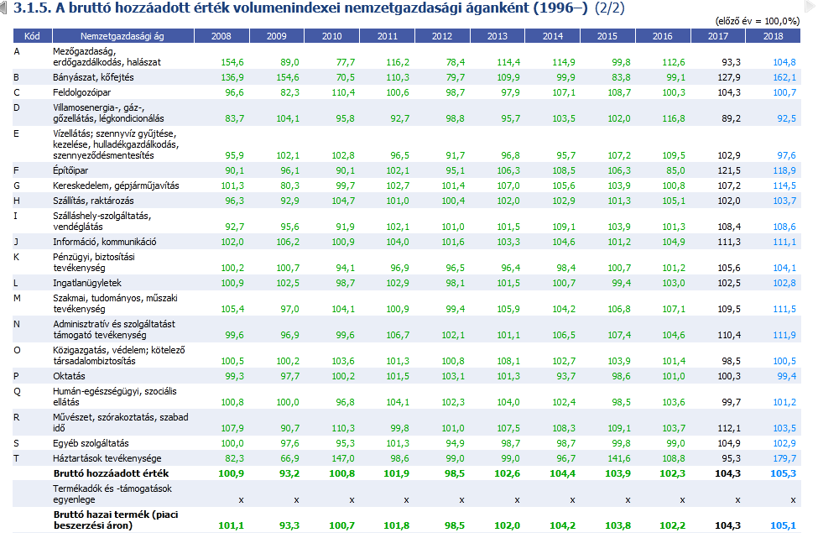

* **Jelentős a multiplikátor hatása**. A beszállítói állomány, a szervezeti piacon kiépített kapcsolatai miatt tevékenységével más, kapcsolódó nemzetgazdasági ágazatokban termelést, foglalkoztatást és jövedelmet indukál. A valuta kitermelés hatékonysága jobb a nemzetgazdaság más ágainak 1 eurora/dollárra jutó forint ráfordítás mutatójánál.
* **A nyújtott szolgáltatások és egyes áruk is csak az adott helyen és időben vehetők igénybe**, a külföldiek eljönnek megvásárolni a hazai árut és szolgáltatást, így láthatatlan exportként jelentkezik
* **Az aktív turizmusból származó valutabevételek meghaladják a passzív turizmusból következő valutakiadásokat, az egyenleg a nemzetközi fizetési mérlegre pozitívan hat**.

**A mérleg adatok, melyből a belső arányokat is lehet tanulmányozni.**

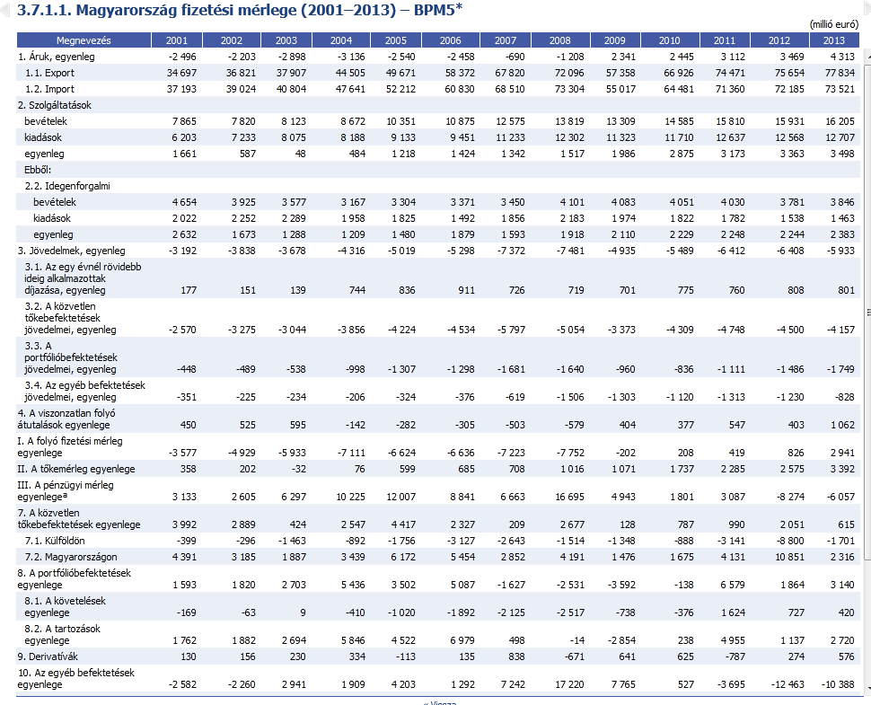

* **A szálláshely-szolgáltatási tevékenység élőmunka-igényessége munkalehetőséget, illetve a fejlesztés munkahelyeket teremt, ebben rejlik társadalmi jelentősége**.
* **Az ország arculat-kialakításában a vendégekkel való közvetlen kapcsolat és benyomások elsődleges szerepet játszanak**
* **Lehetőséget nyújt a különböző kultúrák megismerésére, a saját nemzeti kultúra közvetítése pedig feladatának tekinthető.**

**A turizmus rendszerében a kínálati alrendszer része a szállásadás. A korszerű, termékközpontú megközelítésben a turisztikai termék része, értékesíthető komplex termékként, vagyis termékelemek szegmens specifikus kombinációjaként, vagy önálló elemként is**. A turisztikai termék fő jellemzői a szolgáltatástartalomból következően a megfoghatatlanság, az előállítás és a fogyasztás elválaszthatatlansága, a minősítés és egységesítés nehézsége, a múlandóság, veszendőség, a szezonalitás, és a nagymértékű verseny. Önmagában a szálloda is számításba vehető egyes esetekben vonzerőtényezőként, különösen a wellness szállodák a szolgáltatáskínálatukkal jelentenek a vendég számára attrakciót.

**A turisztikai szolgáltatások kínálatában a szálláshely szolgáltatás megjelenhet:**

* önállóan, csak szállásadásként (booking.com, szallashely.hu)
* bed and breakfast kínálatként
* félpanziós/teljes panziós kínálatként
* package-ként fakultatív programlehetőséget ajánlva
* komplex szegmensspecifikus turisztikai termékként
* all inclusive termékként

Módosulás a szálláshely szolgáltatásban, 2019. június 28-tól a következő (forrás: <https://www.nav.gov.hu/nav/ado/szja/Valtozasok_a_szallash20200113.html>):

**2019. június 28-án módosult a szálláshely-szolgáltatásra vonatkozó kormányrendelet1, mely bevezette a magánszálláshely fogalmát, megkülönböztetve azt az egyéb szálláshely fogalmától.**

A módosítás alapján egyéb szálláshely-szolgáltatási tevékenységet magánszemélyek és egyéni vállalkozók nem, csak cégek végezhetnek, az általuk kiadott szobák száma maximum 25, az ágyak száma legfeljebb 100 lehet.

A magánszemélyek, egyéni vállalkozók magánszálláshely-szolgáltatásként legfeljebb 8 szobát, illetve legfeljebb 16 ágyat adhatnak ki. Az Szja törvény2 módosításával az eddigi egyéb szálláshely szolgáltatás helyébe a magánszálláshely fogalom került.

Az Szja törvény fizető-vendéglátó tevékenységet folytatónak tekinti azt a magánszemélyt, aki – nem egyéni vállalkozóként – a kormányrendelet szerinti magánszálláshely-szolgáltatási tevékenység keretében ad szállást egy adóévben ugyanannak a személynek legfeljebb 90 napra.3

Nem változott azonban az, hogy fizető-vendéglátó tevékenységet folytató magánszemély adóévenként az adóév egészére tételes átalányadózást akkor választhat, ha a tevékenységet a tulajdonában vagy haszonélvezetében lévő legfeljebb három – nem szálláshely-szolgáltatás rendeltetésű – lakásban vagy üdülőben folytatja.

Magánszálláshely-szolgáltatási tevékenység bejelentésekor a ’T101-es számú nyomtatványon 2019. november 1-jét követően az 552014 ÖVTJ kódot4 kell feltüntetni.

1 A szálláshely-szolgáltatási tevékenység folytatásának részletes feltételeiről és a szálláshely-üzemeltetési engedély kiadásának rendjéről szóló 239/2009. (X.20.) Korm. rendelet (a továbbiakban: kormányrendelet)   
2 A személyi jövedelemadóról szóló 1995. évi CXVII. törvény 3. § 17. pont, 17-18. §, 57/A. §   
3 Szja tv. 57/A. § (1) bekezdés.   
4 Önálló vállalkozók tevékenységi jegyzéke bevezetéséről és alkalmazásáról szóló 36/2011. (XII. 23.) KIM rendelet